**КУРСОВАЯ РАБОТА**

**Реализация построения множества Мандельброта и представление его в виде картинки**

по дисциплине «Языки и средства функционального программирования»

Выполнил

студент гр. 3530904/80002 Лялин Д.С.

Руководитель Лукашин А. А.

**Оглавление**

Описание задачи 3

Описание решения 3

Скриншоты работы программы 5

Вывод 7

Ссылка на код программы 8

# Описание задачи

Реализовать построение множества Мандельброта и представления его в виде картинки.

# Описание решения

1. 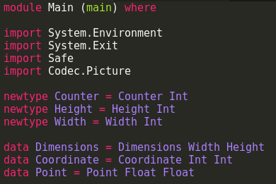Обьявление модуля,подключение библиотек,задание переменных.
2. Считывание названия файла.В случае получения Nothing выводит сообщение с примером ввода.
3. Сохраниение png файла
4. 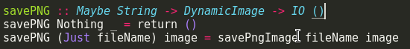Функция вызывает чистую реализацию функции Мандельброта

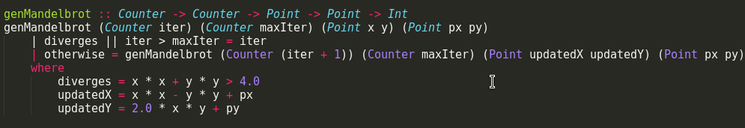

1. 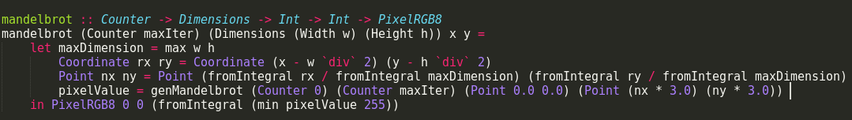Функция принимает счетчик, размеры изображения и два целых числа, представляющих координаты текселя, и вычисляет значение текселя.Счетчик определяет максимальное количество итераций функции Мандельброта для запуска,происходит централизация картинки и маштабирование в промежутках [-1;1] и [-3;3]
2. Основная функция.

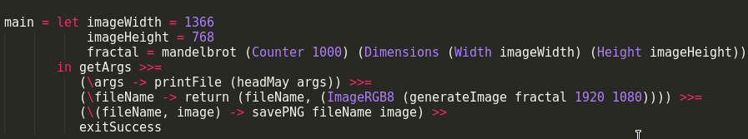В imageWidth и imageHeight задается ширина и высота картинки.Fractal инициализируется вызовом функции mandelbrot.Далее происходит связывание аргументов командной строкии вывод имени файла,если это возможно. *FileName* хранится в типе Maybe String вместо String,поскольку используется *headMay (библиотека Safe) в*место head, а это означает, что если аргумент командной строки не указан, программа ничего не сделает кроме печати строки с примером использования.Далее кортеж *fileName* и изображение, сгенерированное функцией *mandelbrot, передается* в монаду ввода-вывода,изображение сохраняется.На этом шаге также использована функция g*enerateImage,* предоставляемая библиотекой JuicyPixels.В конце >> bind используется для продолжения выполнения с *exitSuccess* , который завершается с кодом успеха.

# Скриншоты работы программы

  
Mandelbrot.png

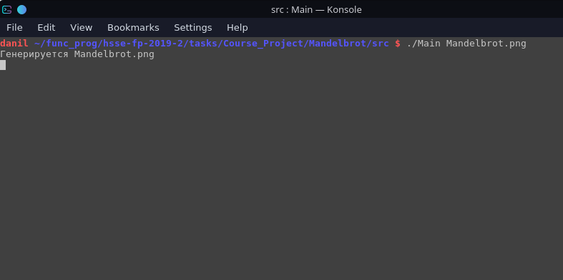  
Запуск программы

# Вывод

В результате данной курсовой работы были получены навыки работы с различными библиотеками для языка Haskell,их установки.Были улучшены навыки работы в функциональном языке Haskell.

# Ссылка на код программы

<https://github.com/mycelium/hsse-fp-2019-2/blob/3530904/80002_danil-lyalin/tasks/Course_Project/Mandelbrot/src/Main.hs>